Семейный клуб «Мой Кроха и Я»
(МКУК ЦБО- Куменская библиотека им. А.В. Фищева, отдел организации работы с детьми)

Чтобы сделать семейный досуг маленьких читателей и родителей интересным и познавательным при отделе организации работы с детьми библиотеки им.А.В.Фищева работает семейный клуб «Мой Кроха и Я». Руководитель клуба: главный библиотекарь отдела организации работы с детьми - Урванцева Мария Викторовна.
Семейный клуб «Мой Кроха и Я» существует с 2002 года. Он пользуется большой популярностью у малышей и их родителей. В этом клубе все чувствуют себя комфортно. Здесь можно получить интересную информацию о книгах, и попеть, и потанцевать, и поиграть. Идея создания клуба родилась, когда по субботам стали приходить родители с маленькими детьми. Им нравилось бывать в библиотеке, подолгу выбирать и рассматривать книги и журналы. Задача состояла в том, чтобы формировать у детей и родителей навыки к совместному чтению, игре, чтобы совместные походы в библиотеку стали семейной традицией.
С 2013 года при клубе стал работать попечительский совет из 3-х человек (родителей). К каждому занятию участники получают приглашения, на котором дается домашнее задание. (Дома малыши с родителями выполняют творческие задания: рисуют, делают поделки, учат стихи и песни на тему занятия). На каждое занятие клуба к детям приходят в гости сказочные герои.
Занятия клуба проходят 8 раз в году, в летние месяцы и сентябрь занятия не проводятся, т.к. очень трудно бывает собрать родителей в это время года. В работе Клуба используются самые разные формы работы: игровые и развивающие занятия, посвященные праздничным и юбилейным датам, рекомендации книг, встречи со специалистами из отдела социальной защиты, Пенсионного фонда, психологом, логопедом, педиатром, тренерами, педагогами. Клуб тесно сотрудничает с председателем Куменского районного Совета женщин.
К каждому мероприятию оформляется книжная выставка по теме. Стало доброй традицией завершать занятие дружным чаепитием.
При подготовке сценария используются сценарные журналы, но все чаще документы интернет. При написании сценария придерживаются трех принципов:
- Использование игровых форм в развитии речи, ума, памяти, мелкой моторики.
- Обязательное участие родителей в играх, ведь цель наших мероприятий еще в том, чтобы научить родителей играть с детьми, многие родители стесняются, считают это не серьезным занятием, но именно совместные игры позволяют родителям и детям понять друг друга и многому научиться, приобрести новый опыт взаимодействия.
- Использование лучших книг для детей. (К каждому мероприятию оформляется книжная выставка, для родителей и детей создан специальный фонд развивающих и познавательных книг, настольных развивающих игр, SD и DVD – диски с мультфильмами)
В подготовке и проведении праздников помогают дети, бывшие члены клуба. Они до сих пор посещают клуб уже в качестве помощников и старших членов семьи. За шестнадцать лет существования клуба накопился богатый фонд сценарного материала. Издаются сценарии, как в отдельных брошюрах, так и в сборниках. Библиотека находится в поиске интересных форм проведения занятий. Например, необычно прошло занятие осенью 2010 года, когда в гостях у членов клуба был магазин «ВяткаРоспечать» из г. Кирова. В 2013 году по обмену опыта работы приезжал из г. Кирова клуб «Смородина», который оставил о себе приятные впечатления. В марте 2015 года Вятский фонд Александра Невского провел с участниками клуба конкурсно-игровую программу «Там, где живет любовь».
В 2017 году Клуб «Мой Кроха и Я» отметили 15-летний юбилей, где состоялась встреча старых добрых друзей.
За время существования клуба:
- было проведено 91 занятие;
- стали членами клуба – 104 детей в возрасте от 4-7 лет.
- За время существования клуба «Мой кроха и Я» на занятиях присутствовало 768 человек (детей и взрослых).
- Лучшими читателями библиотеки являются 67 детей, которые ранее ходили в клуб «Мой Кроха и Я».
- Активистами (волонтерами) библиотеки являются – 22 читателей-детей.
Библиотека может гордиться участниками клуба, которые принимают активное участие в жизни клуба, поселка, района, области.
- В 2007 году семья Безсолицыных (члены нашего клуба с момента его существования) приняла участие в областном фестивале – конкурсе «Её Величество – СЕМЬЯ».
- В 2009 году клуб молодой семьи «Мой Кроха и Я» принял участие в областном фестивале – конкурсе «Её Величество - СЕМЬЯ», где занял 2-е место.
- в 2010 году отдел организации работы с детьми библиотеки им. А.В. Фищева представил на конкурс работы клуба «Мой Кроха и Я» и стал лауреатом областного смотра – конкурса работ культурно-досуговых учреждений с семьей, который проводил Кировский социально-культурный центр «Семья».
В 2018 году клуб принял активное участие в районных фестивалях: «Поющая семья» и «Парад колясок».
Главный критерий успеха, это теплые отзывы наших семей (членов клуба). Вот как родители отвечали на вопрос анкеты «Понравилось ли Вам сегодня занятие? Если да, то напишите, чем? Отвечали: «Да, очень, работники библиотеки выложились по полной программе (энергичные, артистичные).
Ваши предложения и пожелания по дальнейшим занятиям клуба? Ответы: «Чаще собираться. Проводить занятия по сказкам. Просто желаем творческих успехов! Спасибо Вам за такие праздники для наших детей, после которых у них остается столько впечатлений, о которых они рассказывают и дома бабушкам и дедушкам, и в садике, и ждут новых встреч с Вами».
Вот какое стихотворение сочинила про клуб одна активная молодая семья Безсолицыных:
В нашей центральной библиотеке
Есть клуб замечательный «Мой Кроха и Я»
Его с удовольствием посещают дети,
Вступить в него может любая семья.

Здесь интересы общие и новых книг открытия,
Здесь песни, конкурсы, стихи и даже чаепития.
Мы всей семьей получаем массу впечатлений
И с нетерпением ждем новых приглашений.

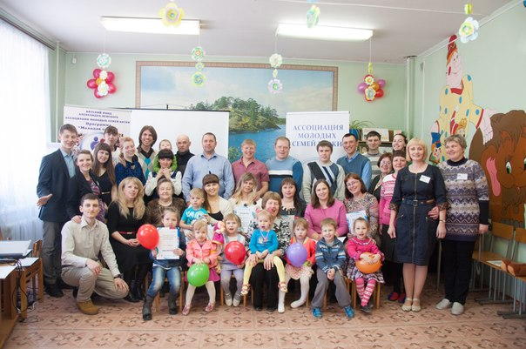

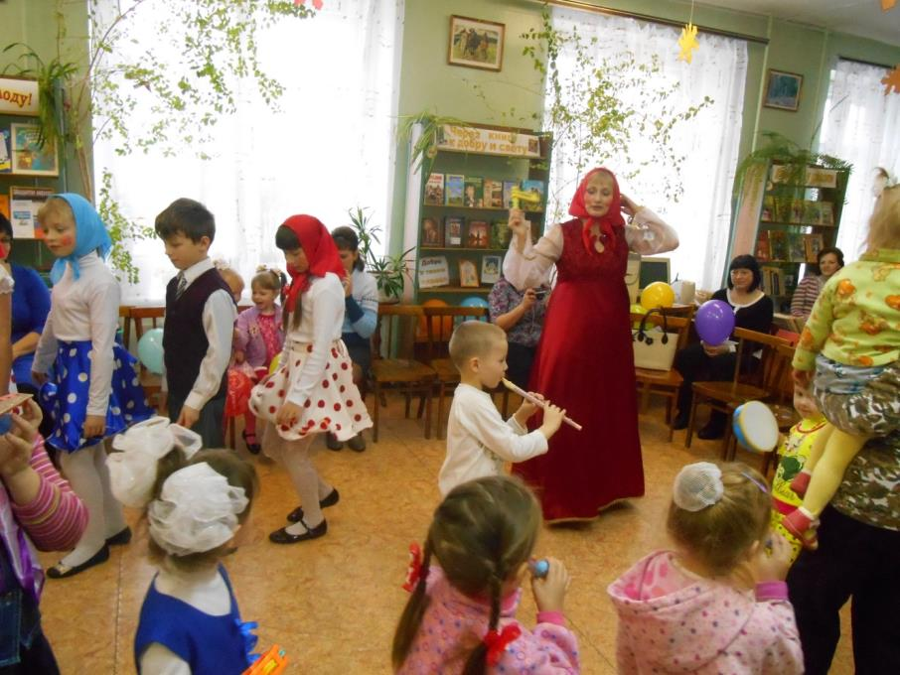

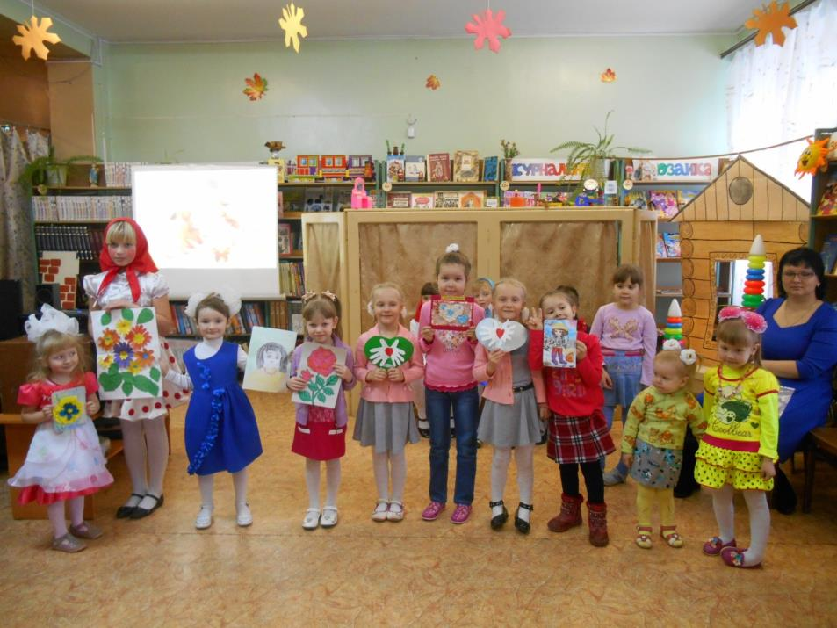

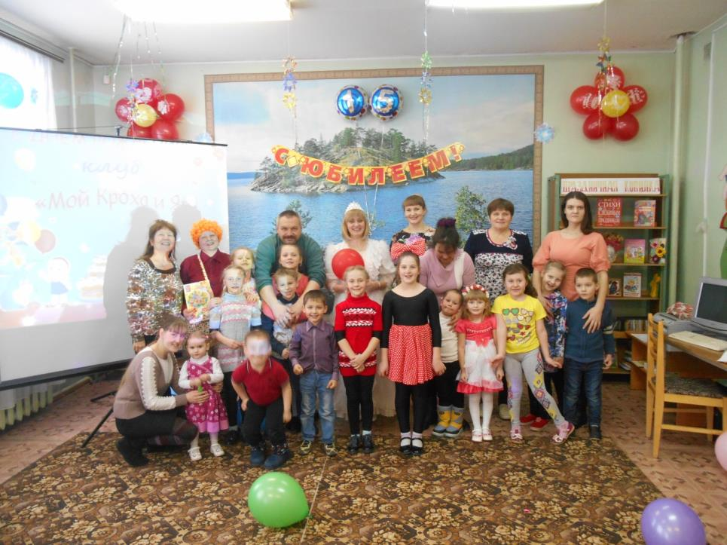

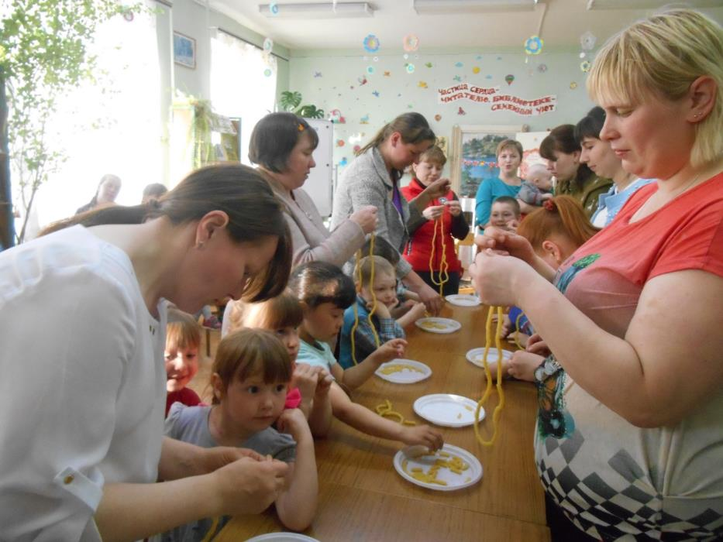

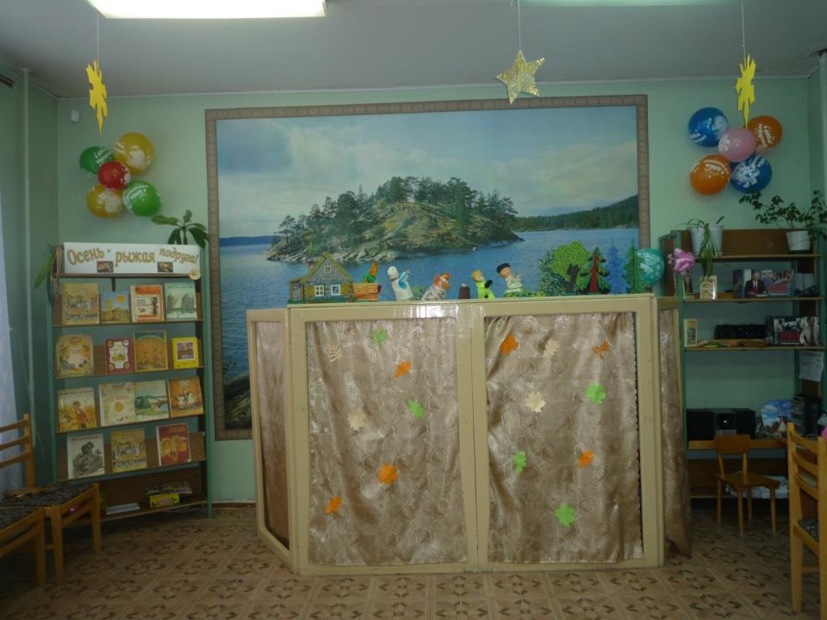

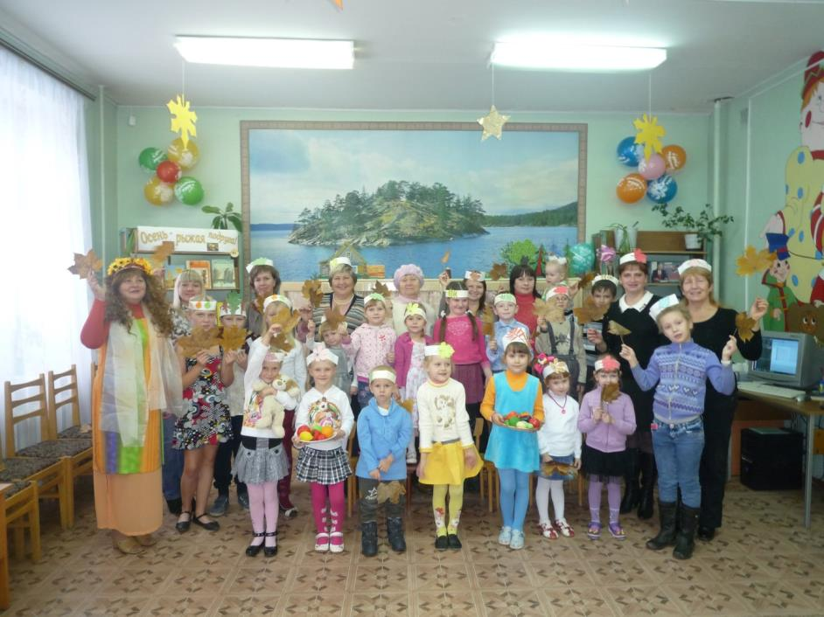

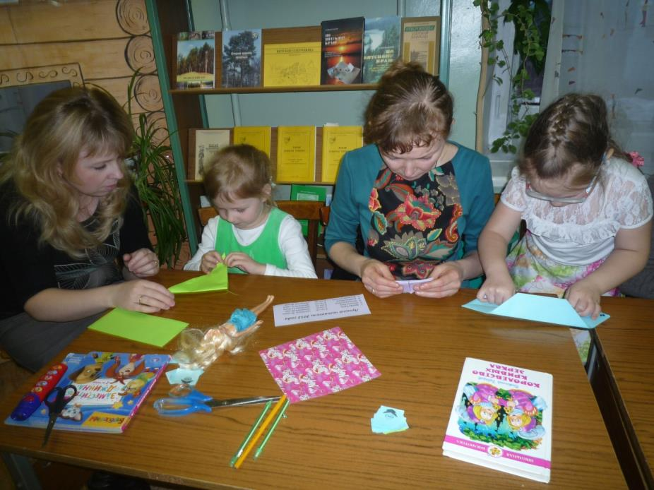

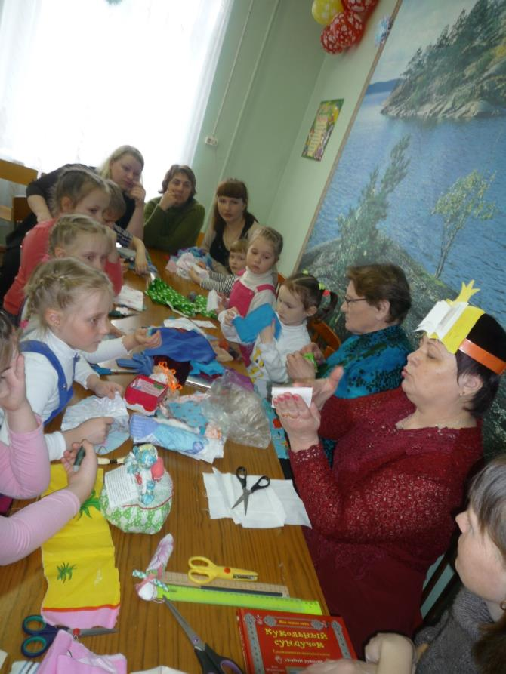

С.А. Садовникова, зав. отделом организации работы с детьми.

